**BỘ CÔNG THƯƠNG**

**TRƯỜNG ĐẠI HỌC CÔNG THƯƠNG TP. HỒ CHÍ MINH**

**KHOA CÔNG NGHÊ THÔNG TIN**

**---o0o---**



**BÁO CÁO CHUYÊN ĐỀ HỌC PHẦN LẬP TRÌNH JAVA**

**ĐỀ TÀI:**

**Quản lý thực đơn nhà hàng**

**Nhóm 8: GV hướng dẫn: Nguyễn Thị Thu Hồng**

1. Trần Minh Tâm
2. La Mẫn Đạt
3. Huỳnh Huy Hùng
4. Ngô Chí Thiện

**Thành phố Hồ Chí Minh, tháng 05 năm 2024**

**Mục Lục**

Chương I: KHẢO SÁT ĐỀ TÀI 1

1. Giới thiệu 1

2. Mục tiêu 1

3. Khảo sát hệ thống 1

3.1 Đặc tả yêu cầu người dùng 1

Chương II: PHÂN TÍCH HỆ THỐNG 3

1. Mô tả chức năng hệ thống 3

1.1 Mô tả use case: Đăng nhập 5

1.2 Mô tả use case: Đăng xuất 7

1.3 Mô tả use case: Quản lý món ăn 8

1.4 Mô tả use case: Quản lý đồ uống 10

1.5 Mô tả use case: Xem thống kê doanh thu 12

1.6 Mô tả use case: Chọn bàn 13

1.7 Mô tả use case: Chọn món ăn 15

1.8 Mô tả use case: Chọn đồ uống 17

1.9 Mô tả use case: Hủy món 19

1.10 Mô tả use case: Thanh toán hóa đơn 21

2. Mô hình hóa dữ liệu của hệ thống 23

3. Thiết kế cơ sở dữ liệu 23

Chương III: THIẾT KẾ GIAO DIỆN 24

1. Giao diện chọn người dùng 24

2. Giao diện đăng nhập 24

3. Giao diện quản lý món ăn 25

4. Giao diện quản lý đồ uống 26

5. Giao diện xem thống kê doanh thu 27

6. Giao diện chọn bàn ăn 28

7. Giao diện chọn món 28

8. Giao diện thanh toán 29

9. Giao diện nhân viên 29

1. KHẢO SÁT ĐỀ TÀI
   1. Giới thiệu

Với số lượng bàn ăn của nhà hàng tương đối lớn, việc quản lý các bàn ăn cần một lượng nhân viên khá lớn. Việc ứng dụng công nghệ thông tin trong công tác quản lý là một trong những hiệu quả của tin học nhằm giảm nhẹ đến mức tối đa lao động thủ công, tiết kiệm thời gian, trợ giúp nhà hàng quản lý trong việc khách hàng gọi món, thanh toán ra về.

Vì vậy nhóm em quyết định đề xuất xây dựng **“Xây dựng phần mềm quản lý thực đơn nhà hàng”**.

* 1. Mục tiêu

Phần mềm giúp nhân viên và người quản lý thao tác nghiệp vụ nhanh chóng và tự động.

* 1. Khảo sát hệ thống
     1. Đặc tả yêu cầu người dùng

# Yêu cầu chức năng

* + **Quản lý tài khoản**
    - Tài khoản chỉ trong nội bộ biết
    - Chia làm 2 phần đăng nhập: Quản lý và nhân viên

# Quản lý món ăn

* + - Thêm món ăn
    - Xóa món ăn
    - Sửa món ăn
    - Thêm đồ uống
    - Xóa đồ uống
    - Sửa đồ uống

# Quản lý phục vụ

* + - Chọn bàn khách ngồi
    - Chọn món ăn (khách chọn)
    - Chọn đồ uống (khách chọn)
    - Thanh toán hóa đơn

# Mô tả hoạt động của hệ thống

* + **Đăng nhập**
    - Đăng nhập có 2 loại tài khoản: Quản lý và nhân viên. Nếu là nhân viên, phải đăng nhập tài khoản được người quản lý cấp trước đó. Nếu là người quản lý, phải đăng nhập bằng tài khoản được cấp bởi nhà phát triển (Có thể thay đổi nếu có nhu cầu).

# Giao diện dành cho người quản lý

* + - Khi chọn đăng nhập dành cho người quản lý. Người quản lý phải có tài khoản và mật khẩu để đăng nhập vào hệ thống. Sau khi đăng nhập thành công người quản lý có thể:
      * Thêm, sửa, xóa các món ăn
      * Thêm, sửa, xóa các đồ uống
      * Xem tổng thu nhập 1 ngày, reset để sang ngày hôm sau

# Giao diện dành cho nhân viên

* + - Khi chọn đăng nhập dành cho nhân viên. Nhân viên phải có tài khoản và mật khẩu để đăng nhập vào hệ thống. Sau khi đăng nhập thành công nhân viên có thể:
      * Chọn bàn ăn mà khách ngồi
      * Chọn món khách gọi và thêm vào hóa đơn
      * Xóa món ( khách hủy món )
      * Thanh toán hóa đơn cho khách
      * Khi bàn có khách, ô chọn bàn sẽ hiện màu đỏ ngược lại màu xanh.

# Hệ thống có nút đăng xuất ở bất kỳ giao diện nào

* + - Khi chọn nút “Đăng xuất” đóng các thao tác hiện tại, mở lại giao diện lựa chọn đăng nhập.

1. PHÂN TÍCH HỆ THỐNG
   1. Mô tả chức năng hệ thống

# Biểu đồ use case của hệ thống

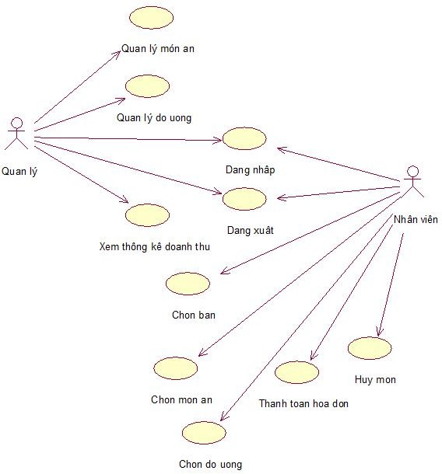

*Biểu đồ use case của hệ thống*

# Biểu đồ use case của quản lý

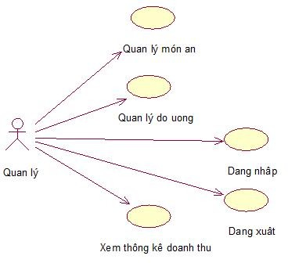

*Biểu đồ use case của quản lý*

# Biểu đồ use case của nhân viên

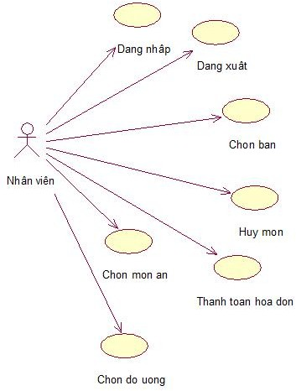*Biểu đồ use case của nhân viên*

* + 1. Mô tả use case: Đăng nhập

|  |  |
| --- | --- |
| **Use case** | **Nội dung** |
| **Tên use case** | Đăng nhập |
| **Tác nhân** | Người quản lý, nhân viên |
| **Mô tả** | Đăng nhập hệ thống bằng tên đăng nhập và mật khẩu để  truy nhập các chức năng của hệ thống theo vai trò. |
| **Điều kiện đầu vào** | Người quản lý phải có tìa khoản được nhà phát triển cung cấp trước đó. Nhân viên phải có tài khoản do người quản  lý cấp |
| **Kết quả đầu**  **ra** | Người dùng đăng nhập được vào hệ thống |
| **Luồng sự kiện** | * Luồng cơ bản:   1. Use case này bắt đầu khi người dùng lựa chọn tác nhân đăng nhập (Quản lý hoặc nhân viên).   2. Kích vào nút “Đăng nhập” trên giao diện đăng nhập. Hệ thống kiểm tra tài khoản và mật khẩu. Nếu đúng thì đăng nhập thành công.   3. Hệ thống sẽ hiển thị giao diện thích hợp tương ứng với tác nhân chọn.   4. Use case này kết thúc. * Luồng rẽ nhánh:   1. Thoát: Tại bước 1 hoặc bước 2 trong luồng cơ bản, nếu người dùng kích vào nút “Thoát” thì use case kết thúc.   2. Sai tài khoản hoặc mật khẩu: Tại bước 2 trong luồng cơ bản nếu người dùng nhập sai tên đăng nhập hay mật khẩu thì hệ thống sẽ thông báo “Sai tài khoản hoặc mật khẩu”. Người dùng có thẻ nhập lại và tiếp tục bước 2 hoặc chọn lại người dùng hoặc thoát để kết thúc use case.   3. Không để kết nối cơ sở dữ liệu: Lúc đăng nhập nếu   không kết nối được với cơ sở dữ liệu thì hệ thống sẽ hiển thị thông báo “Lỗi kết nối”. |

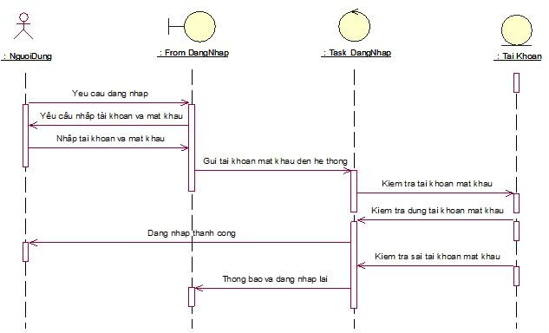

*Biểu đồ tuần tự đăng nhập*

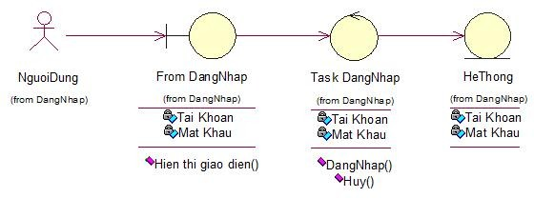

*Biểu đồ lớp đăng nhập*

* + 1. Mô tả use case: Đăng xuất

|  |  |
| --- | --- |
| **Use case** | **Nội dung** |
| **Tên use case** | Đăng xuất |
| **Tác nhân** | Quản lý, nhân viên |
| **Mô tả** | Use case này cho phép người dùng thoát khỏi hệ thống. |
| **Điều kiện**  **đầu vào** | Người dùng phải đăng nhập thành công. |
| **Kết quả đầu**  **ra** | Người dùng quay trở lại use case đăng nhập. |
| **Luồng sự kiện** | * Luồng cơ bản:   1. Use này bắt đầu khi người dùng bấm vào nút “Đăng xuất” trên các giao diện quản lý của hệ thống. Hệ thống đóng các giao diện quản lý và mở ra giao diện đăng nhập. Use case này kết thúc. * Luồng rẽ nhánh: Không. |

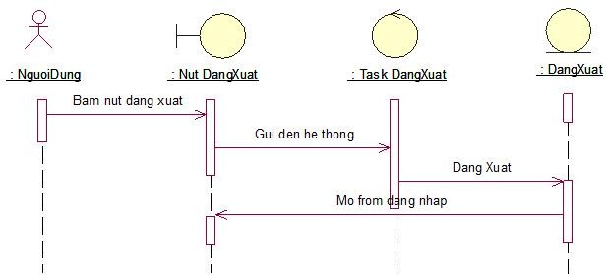

*Biểu đồ tuần tự đăng xuất*

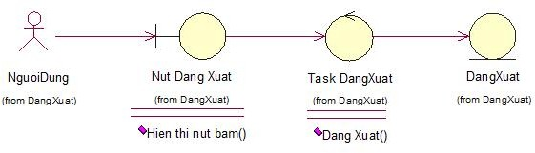

*Biểu đồ lớp đăng xuất*

* + 1. Mô tả use case: Quản lý món ăn

|  |  |
| --- | --- |
| **Use case** | **Nội dung** |
| **Tên use case** | Quản lý món ăn |
| **Tác nhân** | Quản lý |
| **Mô tả** | Cho phép người dùng thêm, sửa, xóa món ăn |
| **Điều kiện**  **đầu vào** | Người dùng phải chọn đăng nhập bên quản lý và đăng  nhập thành công. |
| **Kết quả đầu**  **ra** | Thêm, sửa , xóa thành công. |
| **Luồng sự kiện** | * Luồng cơ bản:   1. Nếu nhấm thêm      + Sẽ hiện ra một bảng thêm để người dùng thêm khi nhập đúng yêu cầu.   2. Nếu nhấn sửa      + Phải chọn 1 món ăn rồi ấn sửa, sẽ hiện ra 1 bảng sửa để người dùng sửa.   3. Nếu nhấn xóa      + Phải chọn 1 món ăn rồi ấn xóa. * Luồng rẽ nhánh:   1. Có thể hủy các thao tác thêm, sửa, xóa. |

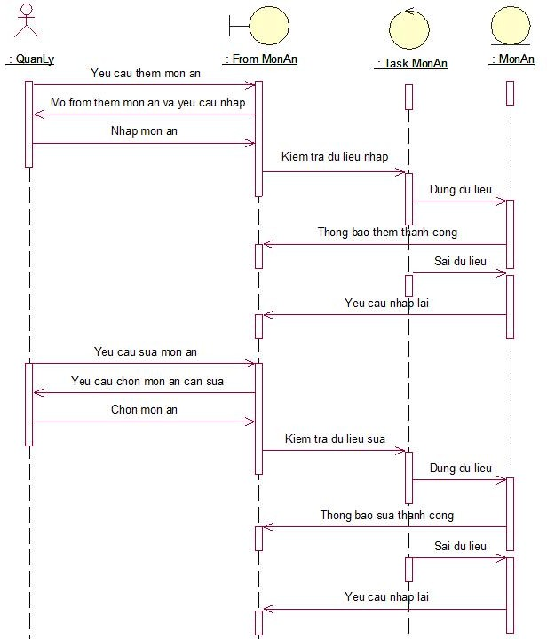

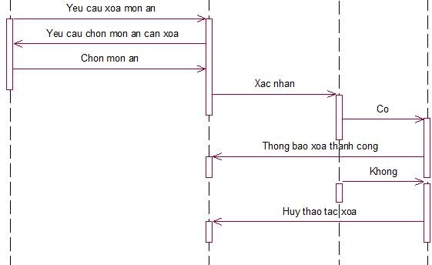

*Biểu đồ tuần tự quản lý món ăn*

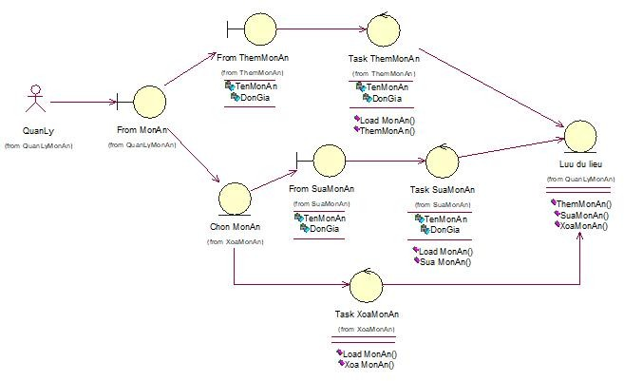

*Biểu đồ lớp quản lý món ăn*

* + 1. Mô tả use case: Quản lý đồ uống

|  |  |
| --- | --- |
| **Use case** | **Nội dung** |
| **Tên use case** | Quản lý đồ uống |
| **Tác nhân** | Quản lý |
| **Mô tả** | Cho phép người dùng thêm, sửa, xóa đồ uống |
| **Điều kiện**  **đầu vào** | Người dùng phải chọn đăng nhập bên quản lý và đăng  nhập thành công. |
| **Kết quả đầu**  **ra** | Thêm, sửa , xóa thành công. |
| **Luồng sự kiện** | * Luồng cơ bản:   1. Nếu nhấm thêm      + Sẽ hiện ra một bảng thêm để người dùng thêm khi nhập đúng yêu cầu.   2. Nếu nhấn sửa      + Phải chọn 1 đồ uống rồi ấn sửa, sẽ hiện ra 1 bảng sửa để người dùng sửa.   3. Nếu nhấn xóa      + Phải chọn 1 đồ uống rồi ấn xóa. * Luồng rẽ nhánh:   1. Có thể hủy các thao tác thêm, sửa, xóa. |

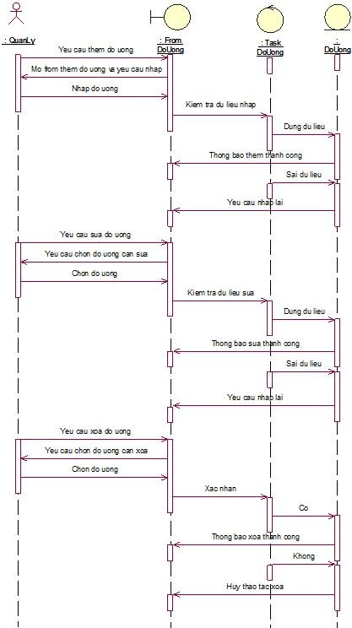

*Biểu đồ tuần tự quản lý đồ uống*

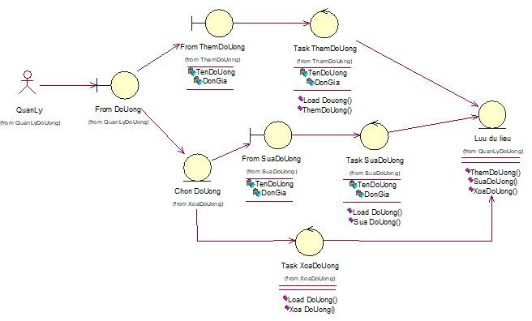

*Biểu đồ lớp quản lý đồ uống*

* + 1. Mô tả use case: Xem thống kê doanh thu

|  |  |
| --- | --- |
| **Use case** | **Nội dung** |
| **Tên use case** | Xem thống kê doanh thu |
| **Tác nhân** | Quản lý |
| **Mô tả** | Cho phép người dùng xem doanh thu trong ngày hiện tại  và xóa dữ liệu để sang ngày hôm sau. |
| **Điều kiện**  **đầu vào** | Người dùng phải chọn đăng nhập bên quản lý và đăng  nhập thành công. |
| **Kết quả đầu**  **ra** | Xem doanh thu và xóa thành công. |
| **Luồng sự kiện** | * Luồng cơ bản:   1. Bấm vào bảng thống kê để xem doanh thu.   2. Xóa hết dữ liệu * Luồng rẽ nhánh: Không có |

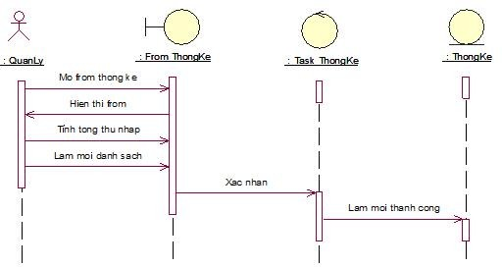

*Biểu đô tuần tự xem thống kê doanh thu*

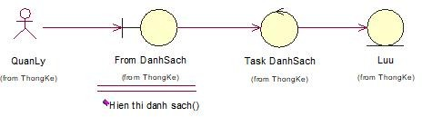

*Biểu đồ lớp xem thống kê doanh thu*

* + 1. Mô tả use case: Chọn bàn

|  |  |
| --- | --- |
| **Use case** | **Nội dung** |
| **Tên use case** | Chọn bàn ăn |
| **Tác nhân** | Nhân viên |
| **Mô tả** | Cho phép nhân viên chọn bàn ăn khi khách đến ngồi |
| **Điều kiện**  **đầu vào** | Người dùng phải chọn đăng nhập bên nhân viên và đăng  nhập thành công. |
| **Kết quả đầu**  **ra** | Hiển thị ra bảng chọn món |
| **Luồng sự kiện** | * Luồng cơ bản:   1. Chọn bàn ăn * Luồng rẽ nhánh: Không có |

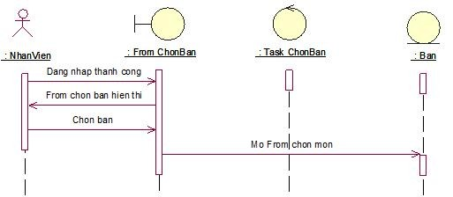

*Biểu đồ tuần tự chọn bàn*

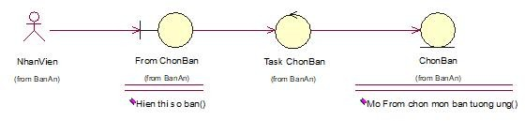

*Biểu đồ lớp chọn bàn*

* + 1. Mô tả use case: Chọn món ăn

|  |  |
| --- | --- |
| **Use case** | **Nội dung** |
| **Tên use case** | Chọn món ăn |
| **Tác nhân** | Nhân viên |
| **Mô tả** | Cho phép nhân viên chọn món ăn mà khách gọi. |
| **Điều kiện**  **đầu vào** | Bàn ăn đã được chọn. |
| **Kết quả đầu**  **ra** | Chọn món ăn thành công và thêm vào hóa đơn |
| **Luồng sự kiện** | * Luồng cơ bản:   1. Chọn món ăn khách gọi   2. Nhập số lượng   3. Thành tiền   4. Thêm vào hóa đơn * Luồng rẽ nhánh:   1. Xóa món ăn: Sau khi thêm món ăn vào hóa đơn khách muốn đổi món, có thể nhấn vào món ở hóa đơn và nhấn nút xóa.   2. Xóa danh sách hóa đơn: Nếu khách không gọi nữa về   gữa chừng thì nhấn “Xóa hết danh sách”. |

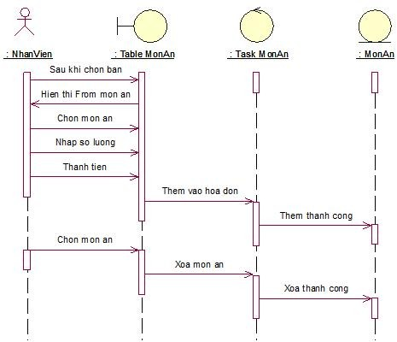

*Biểu đồ tuần tự chọn món ăn*

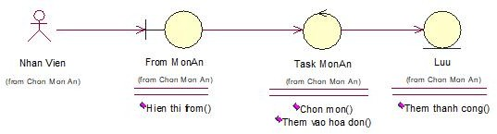

*Biểu đồ lớp chọn món ăn*

* + 1. Mô tả use case: Chọn đồ uống

|  |  |
| --- | --- |
| **Use case** | **Nội dung** |
| **Tên use case** | Chọn đồ uống |
| **Tác nhân** | Nhân viên |
| **Mô tả** | Cho phép nhân viên chọn đồ uống mà khách gọi. |
| **Điều kiện**  **đầu vào** | Bàn ăn đã được chọn. |
| **Kết quả đầu**  **ra** | Chọn đồ uống thành công và thêm vào hóa đơn |
| **Luồng sự kiện** | * Luồng cơ bản:   1. Chọn đồ uống khách gọi   2. Nhập số lượng   3. Thành tiền   4. Thêm vào hóa đơn * Luồng rẽ nhánh:   1. Xóa đồ uống: Sau khi thêm đồ uống vào hóa đơn khách muốn đổi đồ uống, có thể nhấn vào đồ uống ở hóa đơn và nhấn nút xóa.   2. Xóa danh sách hóa đơn: Nếu khách không gọi nữa về   gữa chừng thì nhấn “Xóa hết danh sách”. |

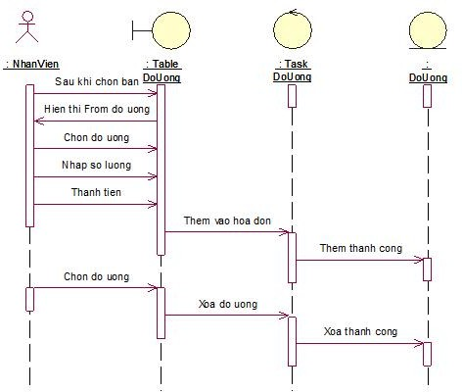

*Biểu đồ tuần tự chọn đồ uống*

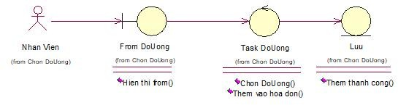

*Biểu đồ lớp chọn đồ uống*

* + 1. Mô tả use case: Hủy món

|  |  |
| --- | --- |
| **Use case** | **Nội dung** |
| **Tên use case** | Hủy món |
| **Tác nhân** | Nhân viên |
| **Mô tả** | Cho phép nhân viên hủy món mà khách gọi xong lại thôi. |
| **Điều kiện**  **đầu vào** | Bàn ăn đã được chọn và đã chọn món. |
| **Kết quả đầu**  **ra** | Hủy thành công |
| **Luồng sự kiện** | * Luồng cơ bản:   1. Chọn món ăn ở hóa đơn   2. Bấm nút “Xóa”   3. Xác nhận * Luồng rẽ nhánh:   1. Hủy: Hủy xóa món |

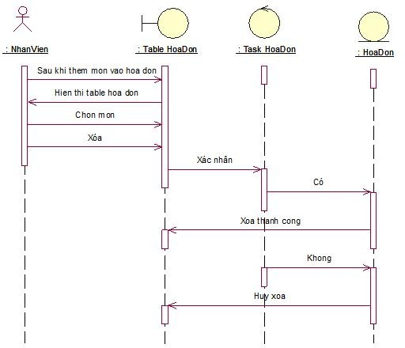

*Biểu đồ tuần tự hủy món*

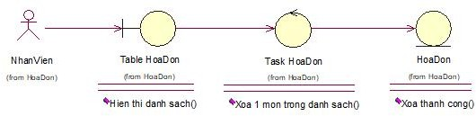

*Biểu đồ lớp hủy món*

* + 1. Mô tả use case: Thanh toán hóa đơn

|  |  |
| --- | --- |
| **Use case** | **Nội dung** |
| **Tên use case** | Thanh toán |
| **Tác nhân** | Nhân viên |
| **Mô tả** | Cho phép nhân viên thanh toán món ăn mà khách gọi. |
| **Điều kiện**  **đầu vào** | Bàn ăn đã được chọn, đã chọn món ăn, đã thành tiền. |
| **Kết quả đầu**  **ra** | Thanh toán thành công. |
| **Luồng sự kiện** | * Luồng cơ bản:   1. Nhập tiền khách đưa   2. Kiểm tra tiền thừa   3. Thanh toán * Luồng rẽ nhánh:   1. Nếu tiền thừa số âm: Thanh toán thất bại. |

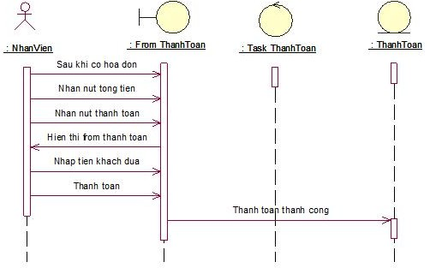

*Biểu đồ tuần tự thanh toán*

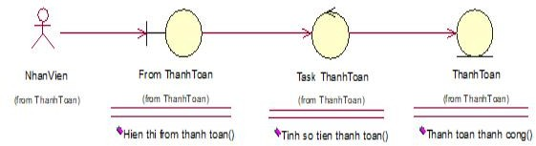

*Biểu đồ lớp thanh toán*

* 1. 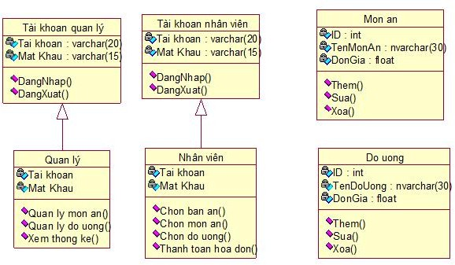Mô hình hóa dữ liệu của hệ thống
  2. Thiết kế cơ sở dữ liệu

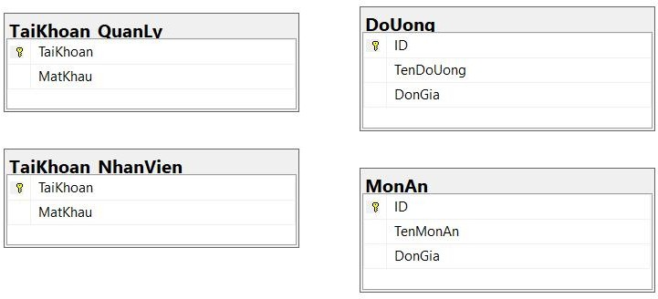

1. THIẾT KẾ GIAO DIỆN
   1. Giao diện chọn người dùng

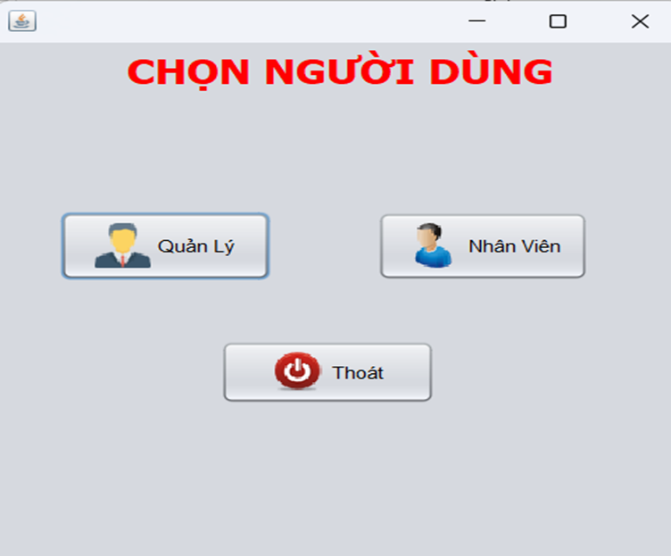

* 1. Giao diện đăng nhập

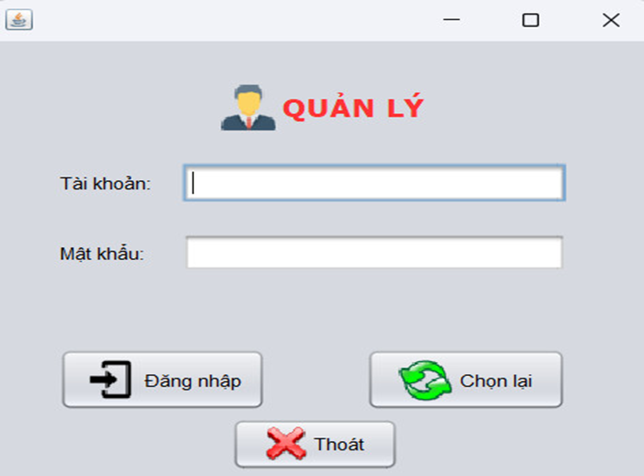

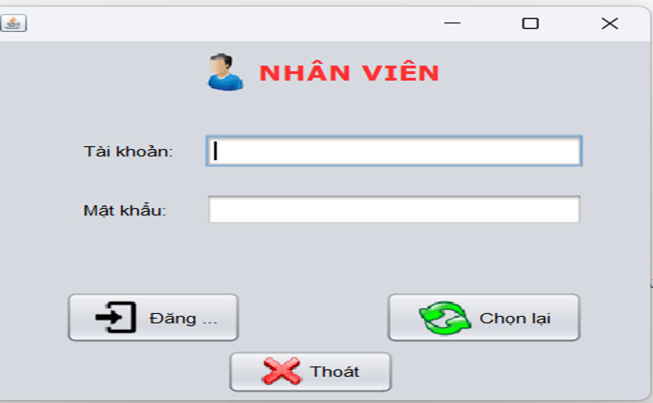

* 1. Giao diện quản lý món ăn

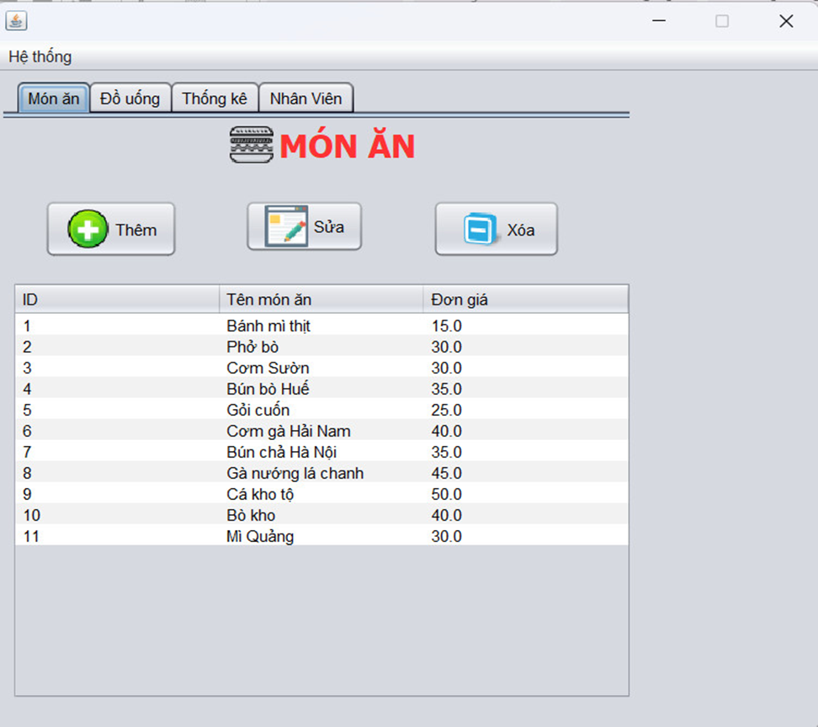

* 1. Giao diện quản lý đồ uống

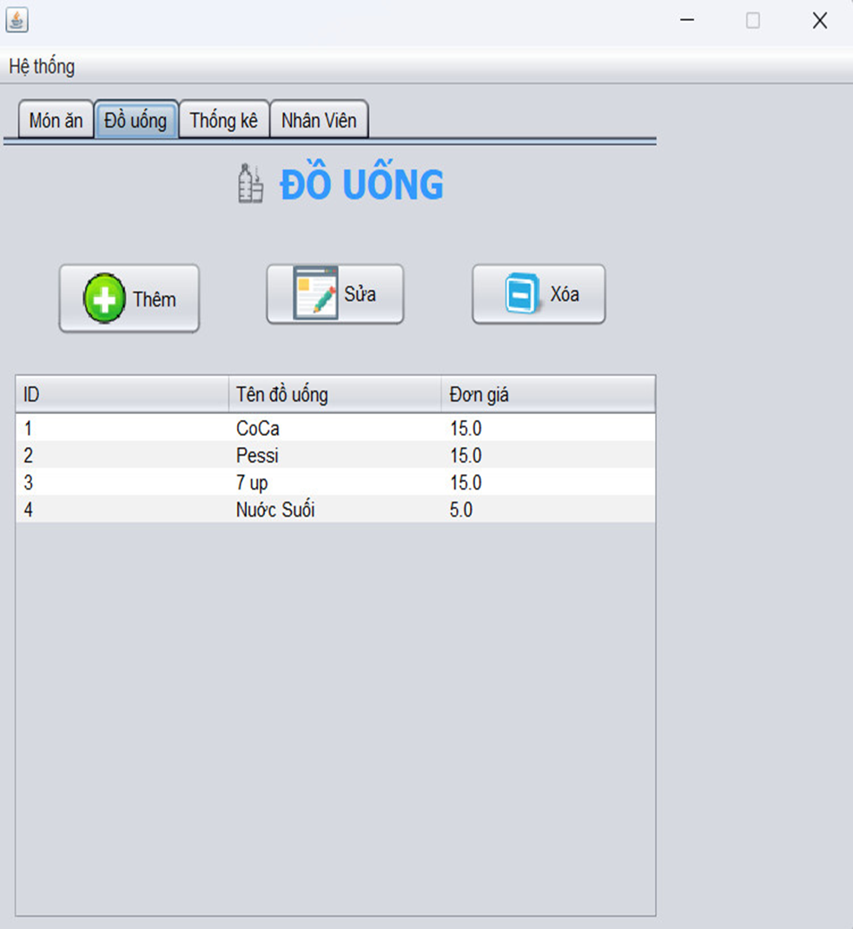

* 1. 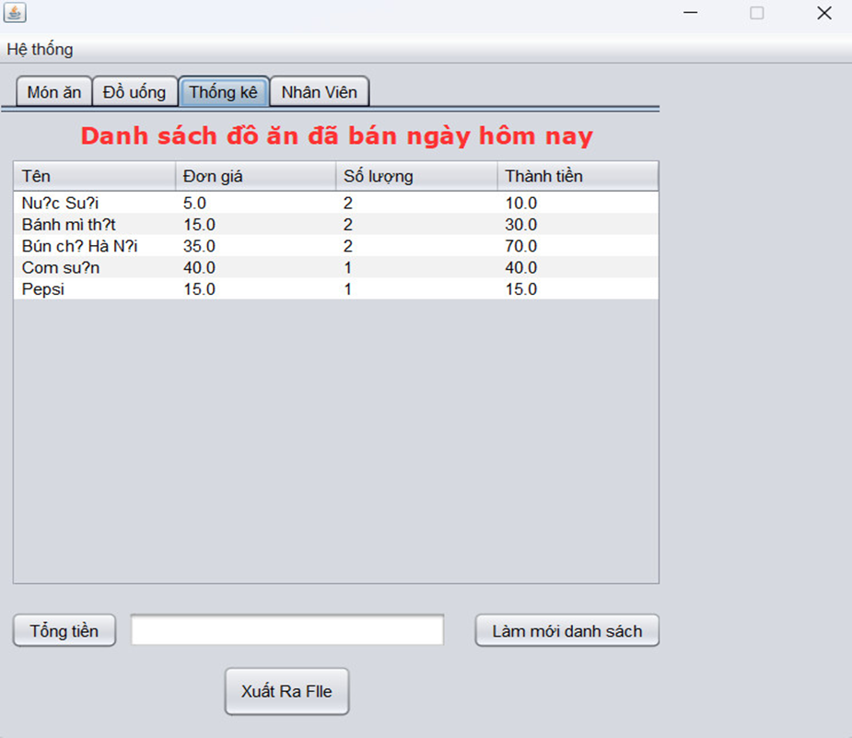Giao diện xem thống kê doanh thu
  2. 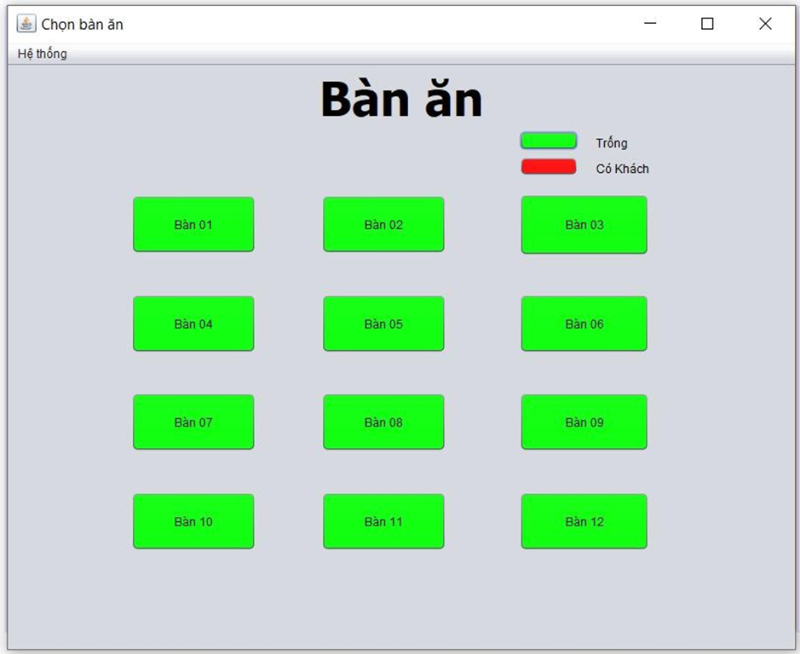Giao diện chọn bàn ăn
  3. 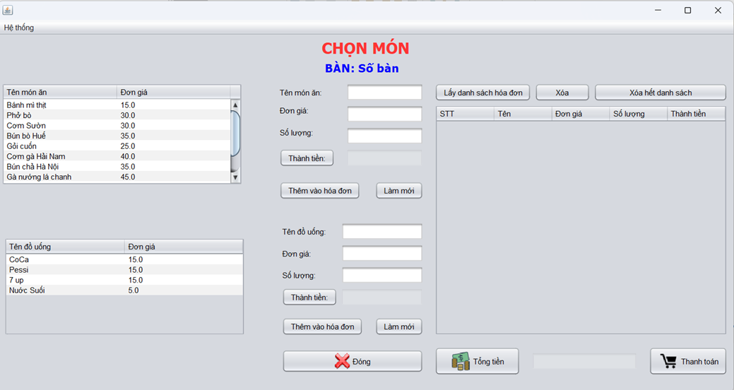Giao diện chọn món
  4. 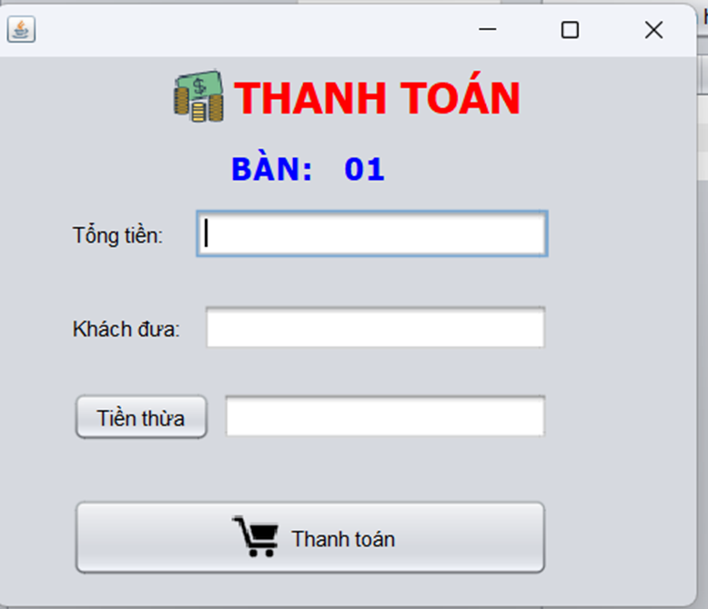Giao diện thanh toán
  5. 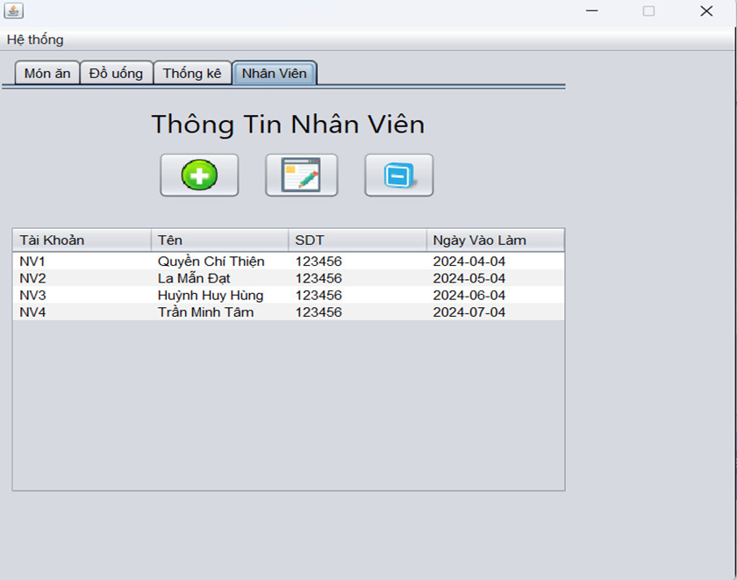Giao diện nhân viên